ООО НИЦ «ДПК»
Научно-исследовательский центр
«Древесно-полимерные композиты»
(Сертификат ГОСТ Р № СДСГК RU.3608.OC03 )
(Сертификат ИСО 9001 №20111109001)

21471, г. Москва, ул. Петра Алексеева, дом №12,офис 3019. ИНН 7731404026 КПП 773101001
тел. +7 (495) 929 70 97; e-mail: info@wpc-consult.ru; электронный адрес: www.wpc-consult.ru

Заключение по испытаниям образцов ДПК с целью определения коэффициентов линейного термического расширения

- Цель испытаний
Испытания проводились с целью определения коэффициентов линейного термического расширения изделий из ДПК по ГОСТ 15173 «ПЛАСТМАССЫ МЕТОД ОПРЕДЕЛЕНИЯ СРЕДНЕГО КОЭФФИЦИЕНТА ЛИНЕЙНОГО ТЕПЛОВОГО РАСШИРЕНИЯ». Аттестат аккредитации № РОСС. RU. 0001. 21ТБ07 от 28 октября 2011г. Дополнительно было определено изменение прочности при статическом изгибе с целью прогнозирования срока службы.

- Наименование заказчика
ООО «Ставсервис»

- Характеристика испытуемых образцов
Террасная доска из древесно-полимерного композита, представлена Заказчиком без описания состава композиции.
- Метод испытаний
Метод предусматривает определение линейного теплового расширения, связанного также с изменением размеров при нагреве вследствие изменения содержания влаги, отверждения, потери пластификатора или растворителя, релаксации внутренних напряжений и других факторов, и поэтому является результатом суммарного воздействия вышеперечисленных факторов.
Сущность метода состоит в испытании образца композита, при котором определяют средний коэффициент линейного теплового расширения в установленном интервале температур 50 - 100°С.
Средний коэффициент линейного теплового расширения характеризует относительное приращение длины, ширины или толщины образца, вызванное повышением его температуры от нижней до верхней границы интервала, отнесенное к величине этого интервала.
В тех интервалах температур величина теплового расширения в различных направлениях, как правило, не совпадает, поэтому замена одного коэффициента другим не допускается.

- Испытательное оборудование

Испытания произведены на приборе DMA 242C от немецкой компании Netzsch. Это многофункциональный прибор, позволяющий также определять коэффициенты термического расширения в трех плоскостях.
Прибор имеет термокриокамеру, обеспечивающую нагрев с заданной скоростью от начальной до конечной температуры в стационарном режиме в установленном диапазоне температур. Толкатель образца имеет диаметр 1мм. Устройство для измерения приращения длины, толщины и ширины образца работает в режиме автоматической записи.

6. Проведение испытаний
6.1. Перед испытанием устанавливают температурные границы, в которых будет измеряться коэффициент линейного теплового расширения.
6.2. Размеры образца измеряют с погрешностью не более 0,01 мм при температуре (23 ± 2) °С и относительной влажности (50 ± 5) %.
6.3. Температуру в термокамере доводят при стационарном режиме до начальной температуры t₁. Затем производят нагрев образца с заданной скоростью 2,0 °С/мин до достижения конечной температуры t₂
6.4. За начало отсчета принимают показание указателя удлинения при температуре, равной нижней температурной границе.
Измерение приращения длины образца производят при температурах, соответствующих границам интервала.
Средний коэффициент линейного теплового расширения (α) в
°С⁻¹ вычисляют по формуле:
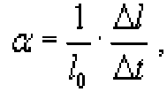
где ; l₀ - начальный размер;
Начальные размеры образца: длина 5,7 мм; ширина 7,6 мм; толщина 7,2 мм.
Δl – деформация. Величину деформации можно определить по представленному графику.
По длине Δl= - 8,3 мкм (усадка); по ширине Δl= 27,8 мкм; по толщине Δl= 32,3 мкм.
Δt – температурный интервал (50°С).

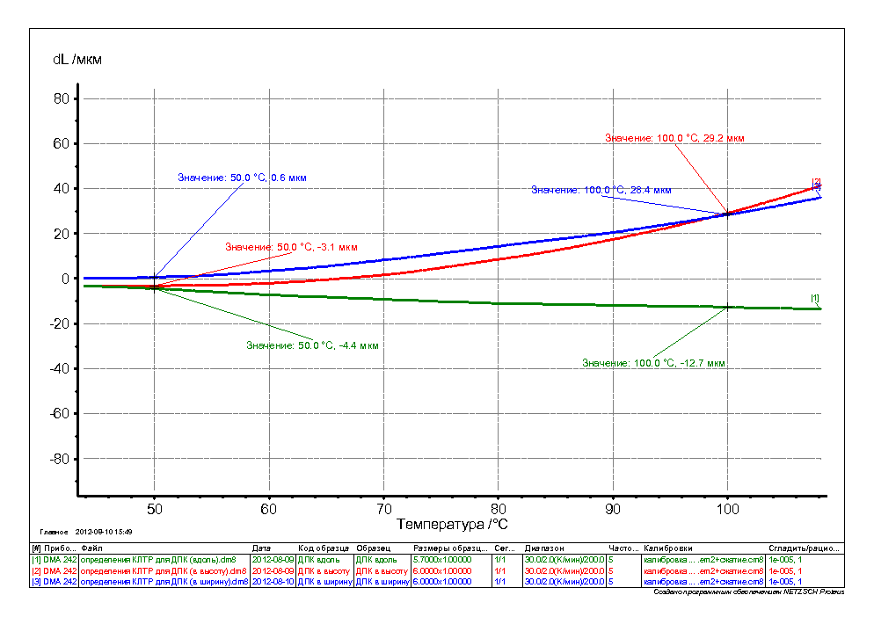
6.5. Значения коэффициентов линейного термического расширения
- По длине: α== - 2,9•10⁻⁵ С⁻¹;
- По ширине: α== 7,32•10⁻⁵ С⁻¹;
- По толщине: α== 8,97•10⁻⁵ С⁻¹;
Заключение
Значения относительных коэффициентов линейного термического расширения наряду с термическим расширением включают также деформации, обусловленные испарением летучих веществ, химическими процессами и релаксацией внутренних напряжений под действием температуры. В частности, при нагревании длина образцов уменьшается, что говорит о преобладании других процессов над термическим расширением.
Полученные значения могут быть использованы для расчета величины деформации напольных покрытий при монтаже в зимний период и при нагревании, например, солнечными лучами и для определения необходимых зазоров между досками во избежание коробления напольных покрытий.
Пример: при нагревании напольного покрытия шириной 3000 мм на 30 ºС общая деформация составит:
Δl= 7,32•10⁻⁵ × 3000 × 30 = 6,588 (мм)

